臺北市中山區中山國民小學105年度區域性資賦優異教育方案
即刻救援任務—機器人製作與應用 夏令營 實施計畫
一、活動依據：臺北市政府教育局104年11月25日北市教特字第10442298301號函辦理。
二、活動目的：
(一)落實基礎科學知識：藉由實際動手操作，學習扭力、齒輪比、槓桿原理、力的傳遞方向等基礎科學知識。
(二)培養科技應用能力：應用(S4A)互動學習軟體與Arduino微控制電路板，結合電子電路、伺服馬達、各式感應器等，以編寫程式完成動力模型設計。
(三)啟發創意設計思維：結合創意設計思維，設計機器人原型(prototype)，舉辦機器人闖關活動競賽，期能應用於真實世界問題之情境。
(四)培養邏輯思考與問題解決能力：培養思考與解決問題能力。從觀察分析、實作、發掘問題，思考合宜解決方案，進而解決問題，以達成各項救援任務。
(五)訓練自我表達能力：團隊合作與研究過程中，培養表達和溝通能力，同心協力完成救援任務，並分享機器人創作心得。
三、辦理單位
(一)主辦單位：臺北市政府教育局
(二)承辦單位：臺北市中山區中山國民小學
四、課程實施
(一)時間：105年7月11～15日，週一至週五09：00～16：30，共5天。
(二)地點：臺北市中山區中山國民小學（捷運中山國小站1、4號出口即到）
五、參加對象：目前就讀臺北市公私立國民小學四~六年級學童。
六、報名方式：
(一)報名時程：即日起至105年5月20日(週五)下午四時截止
(二)學校推薦統一報名：報名表(附件二)與審核表(附件三)填寫完畢後一起裝訂，請於報名日期結束前以聯絡箱(030)送達至臺北市中山國小輔導室特教組。
七、錄取標準：
(一)錄取人數以每校平均分配為原則。
(二)由承辦學校組成審查小組，依報名表（附件二）及審核表（附件三）進行評選。依據報名表的學校推薦理由及學童特殊需求，評估學習需求與分組需求；另外，依據審核表評分(第1,2,3題各佔20%，第4題佔40%)，以甄選分數較高者優先錄取，錄取30名學童。錄取後隨即通知繳費，未能於6月3日(週五)前繳費者，即放棄錄取資格，將由承辦單位通知備取學童遞補。
八、錄取通知：
(一)錄取名單將於105年5月25日公佈至本校網站（http://www.csps.tp.edu.tw/）「最新消息」；經錄取後隨即通知繳費，敬請於6月3日(週五)前完成繳費。
(二)除了在5月25日網站公告錄取名單之外，也會於5月31日(週二)前以學校聯絡箱方式寄發「錄取通知與匯款方式」及「課程須知」送至錄取學童就讀學校。
(三)實施計畫、報名表、錄取名單及相關活動訊息可至本校網站（http://www.csps.tp.edu.tw/）的「最新消息」下載，或搜尋課程活動的FB「即刻救援任務iRobot」下載。
九、辦理經費及學生收費
(一)學生自費：每人繳費1,250元（含5天份的午餐），提供上課所需的積木組件、電路板及相關電子零件(課程結束後需收回所有機器人設備)。
(二)教育局補助：活動經費不足部分，由臺北市政府教育局經費補助。
十、學員獎勵：
(一)活動期間全勤者，頒予參與課程活動證書。
(二)上課表現優良者，頒發文具獎品以資鼓勵。
十一、課程活動概述：
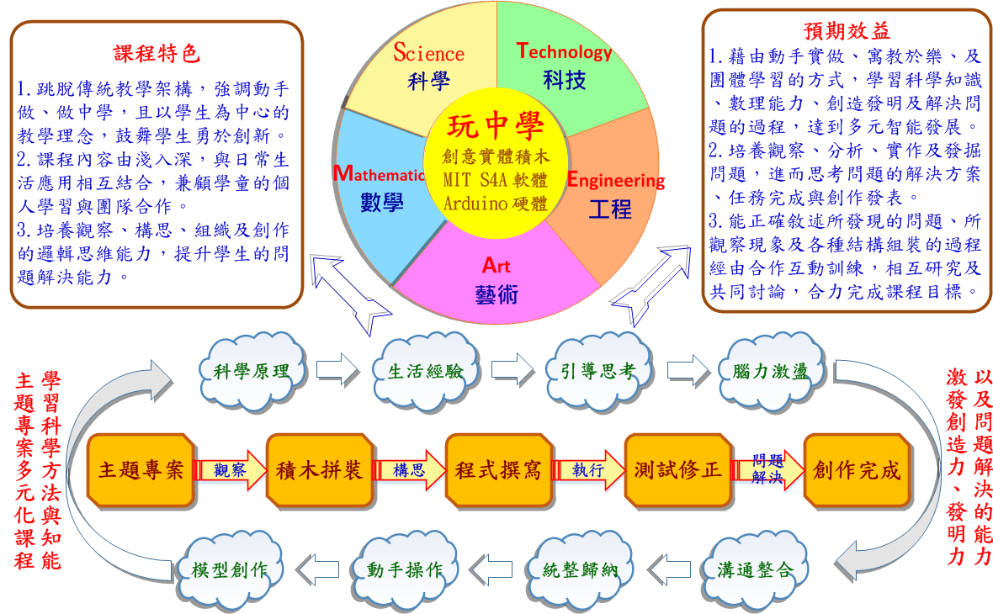
課程內容包括：一、支持開放學習課程的創意實體積木，二、基於自由軟體的Scratch for Arduino(S4A)互動學習軟體，三、開放程式架構的Arduino微控制電路板。本課程除了藉由各種感應器接收各訊號，進而控制程式的編譯，強化STEAM教學之成效，也著重培養學童自我省思與問題解決的能力，藉由不斷的測試執行、找出問題、解決問題，培養問題解決能力與創造力。
學童分享回饋：
陳○○：「……上完課後，竟然會與家人討論課程的內容，沒想到也能變成家人聊天的話題呢！」
張○○：「……原本一直覺得生活中根本沒有運用齒輪的，但是在上完課程後，發現齒輪是很重要的，可以上下左右移動，不需要電力改用人力，我以後要仔細觀察家裡有沒有用齒輪的家電用品。」
陳○○：「在組合機器人實驗當中，我最喜歡雲梯車專題，除了原有實驗操作之外，也進行分組團隊競賽， 觀察哪一組的消防員爬得最高與最低，比賽實在讓我們這一組傷透腦筋，心情既緊張又刺激！」
林○○：「……除了舞台畫面要有所變化，還要組裝實體積木，讓自走車能照著所寫的程式走，而且自走車還要能避開前方的障礙物，我們必須編寫程式、一邊執行、一邊修正，是個相當困難的任務。」
楊○○：「如果下次還有舉辦機器人課程、甚至競賽活動，我一定還要繼續參加，因為我非常喜歡動手操作，雖然可能會遇到高難度或未知的實驗，也許可能還會挫敗，但沒關係。最重要的是，我會很開心，因為我做了我想做的機器人，達成心目中的夢想。」
即刻救援任務—機器人製作與應用 夏令營 課程表
附件ㄧ
活動時間：105年7月11日～7月15日09:00～16:30 活動地點：臺北市中山區中山國民小學
活動師資：課程講師係本校資訊教師曾文正老師，畢業於國立臺灣師範大學資訊教育研究所，曾連續五屆獲邀擔任宜蘭與新北市程式競賽命題委員及評審，深耕於國小程式設計教學及研究。另外，課程助教則由本校資優班教師張瓊文老師與張琳筑老師，前者畢業於台北市立大學教育研究所，後者畢業於國立臺灣師範大學教育研究所，均任職資優班教師長達十數年；上述三位老師皆具資優教育專長，且在學生創造思考、批判思考及創作引導上有豐富經驗與成果，並於資訊在資優教育的應用有多年的深耕。
日期  時間 | 7月11日(一) | 7月12日(二) | 7月13日(三) | 7月14日(四) | 7月15日(五)
課程子題 | 基礎能力紮根 |  | 進階實務應用 |  | 競賽與成果
09:00~10:30 | 機器人大體驗  1.古今機器人秀  2.學童的作品秀  3.學童創意聯想 | 「馬達」機器人  1.馬達在生活中的重要性  2.馬達結合生活科技的應用  3.學童實際動手操作 | 即刻救援  任務一  「消防員」機器人 | 即刻救援  任務五  「智慧自走車」機器人 | 即刻救援任務R4M  「闖關機器人」  1.整隊出發  2.急川獨木橋  3.搶救大兵  4.升旗致勝
10:40~12:10 | 「聲光」機器人  1.感測器在生活中的重要性  2.感測器與生活科技的應用  3.學童動手操作 | 「馬達」機器人  1.馬達在生活中的重要性  2.馬達結合生活科技的應用  3.學童實際動手操作 | 即刻救援  任務二  「雲梯車」機器人 | 即刻救援  任務五  「智慧自走車」機器人 | 即刻救援任務R4M  「闖關機器人」  1.整隊出發  2.急川獨木橋  3.搶救大兵  4.升旗致勝
12:10~13:20 | 美好午餐 & 充電小憩
13:20~14:50 | 「齒輪」機器人  1.齒輪在生活中的重要性  2.齒輪結合生活科技的應用  3.學童實際動手操作 | 「槓桿」機器人  1.槓桿在生活中的重要性  2.槓桿結合生活科技的應用  3.學童實際動手操作 | 即刻救援  任務三  「投擲煙霧彈」機器人 | 即刻救援  任務六  「即時影像傳輸探測車」 | 即刻救援任務R4M  「闖關機器人」  競賽活動  暨  成果發表
15:00~16:30 | 「齒輪」機器人  1.齒輪在生活中的重要性  2.齒輪結合生活科技的應用  3.學童實際動手操作 | 「槓桿」機器人  1.槓桿在生活中的重要性  2.槓桿結合生活科技的應用  3.學童實際動手操作 | 即刻救援  任務四  「四足機器人」 | 即刻救援  任務六  「即時影像傳輸探測車」 | 即刻救援任務R4M  「闖關機器人」  競賽活動  暨  成果發表
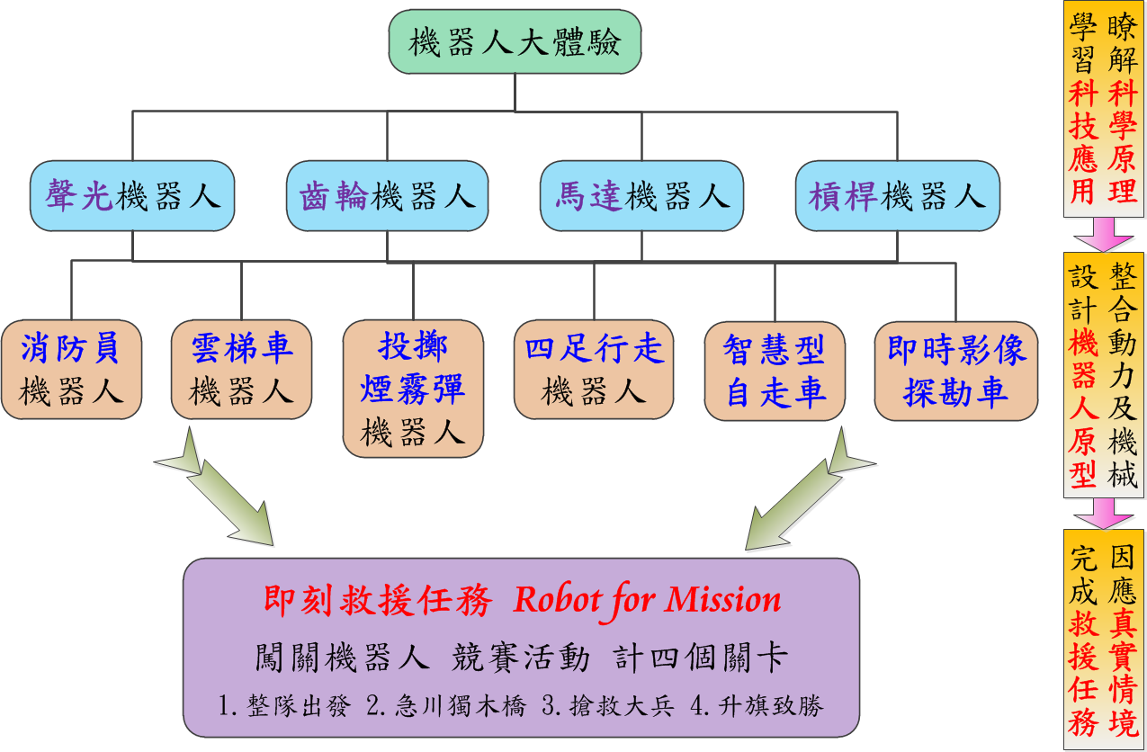
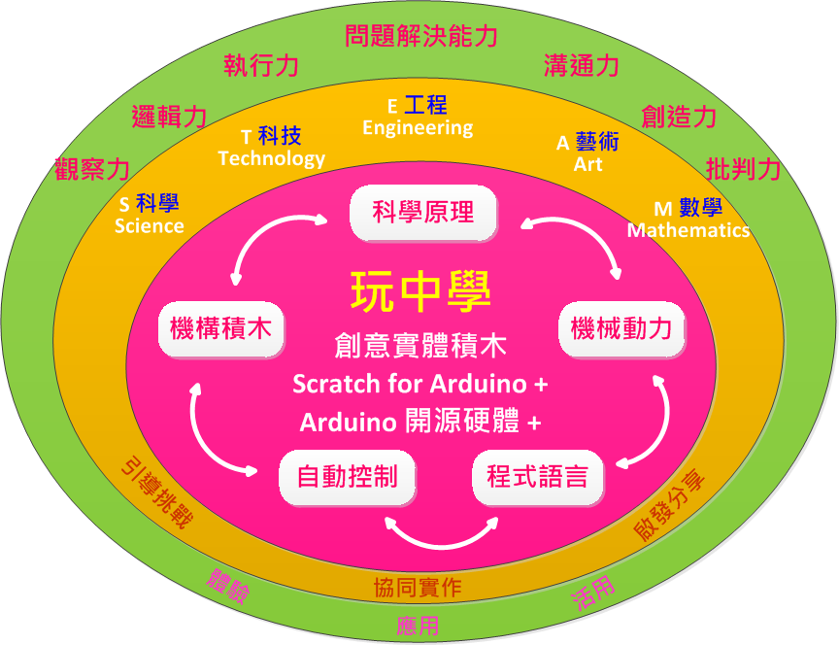

錄取編號：
105年度臺北市區域性資賦優異教育方案報名表
附件二
臺北市中山區中山國民小學
就讀學校資料欄
學校名稱 | 區 國小 |  |  |  | 學 校 聯 絡 箱
學校電話 |  |  |  |  | 學校聯絡人姓名
學生基本資料欄
學生姓名 |  |  |  |  | 性別 | 男 女
就讀班級 | 年 班 |  |  |  | 用餐別 | 葷 方便素
家庭住址
家長姓名 |  |  |  |  | 家長聯絡電話  (緊急聯絡電話) | (O)  (H)  (M)
E-mail |  |  |  |  | 家長聯絡電話  (緊急聯絡電話)
推薦理由  特殊需求  （煩請導師或是推薦教師協助填寫及簽名） | 推薦理由：  學習特殊需求：  學童分組特殊需求：  合作學習表現（1~4、5~8請各勾選一個）：  □ 1.學生總是主動發表 □ 5.學生總是領導其他組員行動  □ 2.學生常常主動發表 □ 6.學生常常主動配合其他組員行動  □ 3.學生偶而表達想法 □ 7.學生偶而主動配合其他組員行動  □ 4.學生很少表達想法 □ 8.學生通常在小組中不行動  導師/推薦教師簽名：
家長同意書（接送安全）
本人同意子弟 參加臺北市中山國小舉辦之「Robot for Mission 即刻救援任務—機器人專題製作與應用」課程，並願意維護子弟上下學之安全，遵守學校及指導教師之規定。如因有不接受輔導而發生違規情事者，將由本人自行負責。
家長（監護人）請簽章：
家長同意書（肖像權）
本人同意學校於課程中拍攝、修飾、使用、公開展示本人子弟 之肖像、名字、聲音、作品等，並僅限使用於「Robot for Mission —機器人專題製作與應用」發表及分享之相關成果報告與FB活動網站。 家長（監護人）請簽章：
家長成果發表參加意願 |  | 本人（家長）對於7月15日（五）下午2點~4點半的成果發表（初步調查）  □ 參加 人 □ 不克參加
審核結果  （本欄由中山國小審核小組填寫） |  | □ 錄 取  □ 不錄取 | 說明 |  |  |  | 核章
- 報名方式：即日起至5月20日(五)下午四時截止採團體報名方式將報名表及審核表以連絡箱（030）寄回，錄取名單將於5月25日(三)公佈。相關實施計畫、報名表、錄取名單及匯款方式可至本校網站（http://www.csps.tp.edu.tw/）「最新消息」下載；獲錄取通知後，於6月3日(五)前完成繳費。
- 聯絡人：臺北市中山國民小學輔導室資優班教師 張琳筑老師（TEL：02-25914085＃38）

105年度臺北市區域性資賦優異教育方案
附件三
臺北市中山區中山國民小學
Robot for Mission — 機器人專題製作與應用 審核表
請你寫出自己的想法，寫得越詳細越好喔! | □符合 | □不符合
一、為什麼你想參加「機器人即刻救援任務」的活動呢？
二、組裝與設計機器人會應用「程式設計」，請問你對於「程式設計」的印象或概念是什麼？
三、請說說看你希望能從「機器人即刻救援任務」活動中，得到那些體驗與學習呢?
四、請你發揮想像與創意，將你心目中功能最強大的機器人畫下來，並以文字清楚說明它的功能，如果格子空間不夠，可在背面繼續創作。

